

**Об установлении границы (черты) села Малая Владимировка Бескарагайского района области Абай**

Совместные постановление акимата Бескарагайского района от 25 июня 2025 года № 161 и решение Бескарагайского районного маслихата области Абай от 25 июня 2025 года № 28/6-VIII

      В соответствии с пунктом 5 статьи 108 Земельного кодекса Республики Казахстан, подпунктом 3) статьи 12 Закона Республики Казахстан "Об административно-территориальном устройстве в Республике Казахстан", акимат Бескарагайского района ПОСТАНОВЛЯЕТ и Бескарагайский районный маслихат РЕШИЛ:

      1. Установить границу (черту) села Малая Владимировка

      Мало-Владимировского сельского округа Бескарагайского района области Абай общей площадью 8322,0 гектар, согласно приложению к настоящему совместному постановлению и решению.

      2. Контроль за исполнением настоящего совместного постановления и решения возложить на курирующего заместителя акима Бескарагайского района.

      3. Настоящее совместное постановление и решение вводится в действие по истечении десяти календарных дней после дня его первого официального опубликования.

|  |  |
| --- | --- |
| *Аким Бескарагайского района* | *Н. Кошкарбаев* |
| *Председатель Бескарагайского районного маслихата* | *М. Абылгазинова* |

|  |  |
| --- | --- |
|  | Приложение к совместному постановлению акимата Бескарагайского района от 25 июня 2025 года № 161 и решению Бескарагайского районного маслихата от 25 июня 2025 года № 28/6-VIII |

**СХЕМА границы (черты) земель села Малая Владимировка**

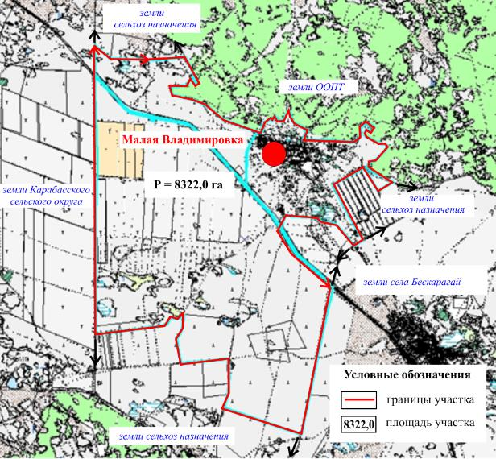

© 2012. РГП на ПХВ «Институт законодательства и правовой информации Республики Казахстан» Министерства юстиции Республики Казахстан